**最终项目报告**

515082910001崔子君（报告，视频，项目一）

515082910004朱璟然（视频剪辑，项目二）

515082910009肖潮（视频剪辑，项目三）

一、程序开发及运行环境

程序开发环境：Visual Studio 2017

程序语言：C#

目标框架：.NET Framework 4.0

二、程序要求

利用DAQ Navi SDK并结合ELVIS II+，程序功能如下：

（1）集成项目一、二和三的功能模块，形成一个统一界面供用户交互。

界面如下：

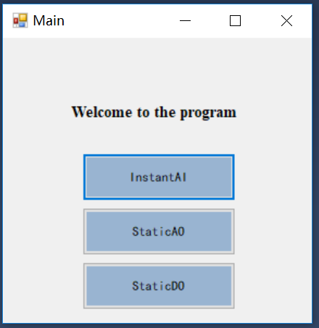

（2）可独立完成模拟输入并显示、模拟输出和方波输出的功能。

分别单击InstantAI, StaticAO, StaticDO, 可以跳出相应的子界面，来独立完成模拟输入、模拟输出、方波输出的功能。

三、测试中存在问题及解决方案

和之前三个独立的项目中碰到的问题类似，主要集中在信号频率和采样的问题。

1、当输入信号频率较高时，显示的波形失真较为严重。

计算机内部计时器不准确，设置采样间隔为10ms时，但实际上的采样间隔为7ms或8ms。实际的采样间隔与我们设置的采样间隔之间的误差导致了波形失真较为严重，因此我们可以通过校正采样间隔的时间，输入的信号频率不太高，则可以改善信号失真问题。

2、使用高通滤波器得到的滤波图像在信号尾部会有失真。

在采样结束的时候，最后一个波段往往是不完整的，这样在频率域上就会有一个强度较高的高频干扰信号，因此在高通滤波的过程中，原始信号被滤去，而这些干扰信号未被除去，就会发现滤波图像出现失真。

3、当输出信号频率较高时，显示的波形频率不准确。

信号内部计时器不准确，在输出信号频率较高时，要求计时间隔短，由此产生的相对误差会增大，导致显示的波形频率会低于要求的频率。因此我们应尽可能避免计时间隔较长或者在计时间隔较短时提供修正。

四、使用说明（Readme）

主界面如图所示：



单击不同的按钮可以使用不同的功能模块，每次只能启用一个功能模块。

单击InstantAI:

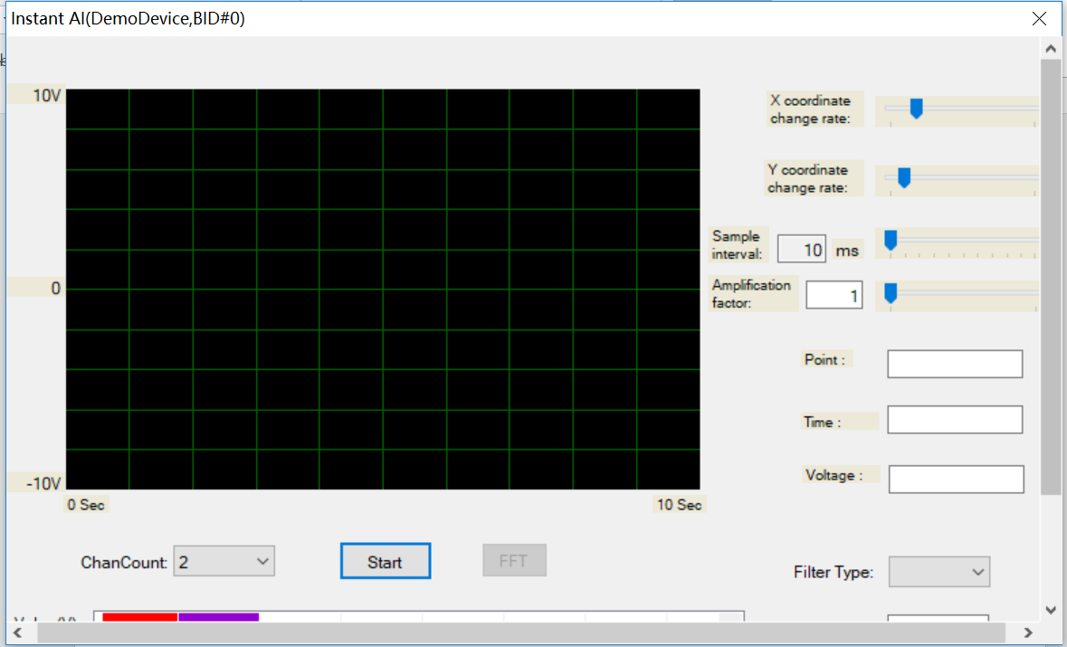

单击Start按键后开始采样显示，单击Pause后停止采样，停止采样后单击FFT可进行快速傅立叶变换，结果显示在左下角的文本框中。单击波形图中的点可显示出该点的电压值。

调节X coordinate change rate可改变X轴时间的显示范围。调节Y coordinate change rate可改变Y轴电压的显示范围。Sample interval可改变采样间隔。Amplification factor可改变信号显示的放大倍数。调节ChanCount可改变输入信号的通道数。选择合适的滤波器并输入相应参数，单击滤波后可显示滤波后图形。

单击StaticAO:

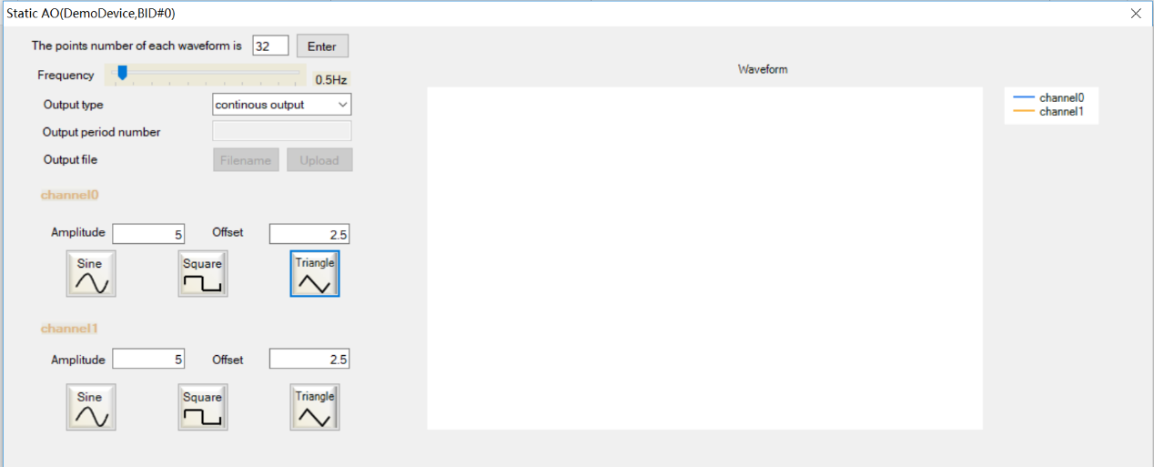

连续输出时，单击正弦波、方波、三角波按钮即可输出相应的波形。计算机只支持输出0~5V的电压，所以我们讲输入的范围也自动校正到这个0-5V的范围内。输入数字并确认可改变输出波形每周期的点数，拖动滑块可改变输出波形的频率。选择指定周期输出时，输入数字并确认，单击相应波形图后可输出相应周期的信号。从文件导入时，选择文件并输出，即可在波形图中实时显示输出的波形。

单击StaticDO:

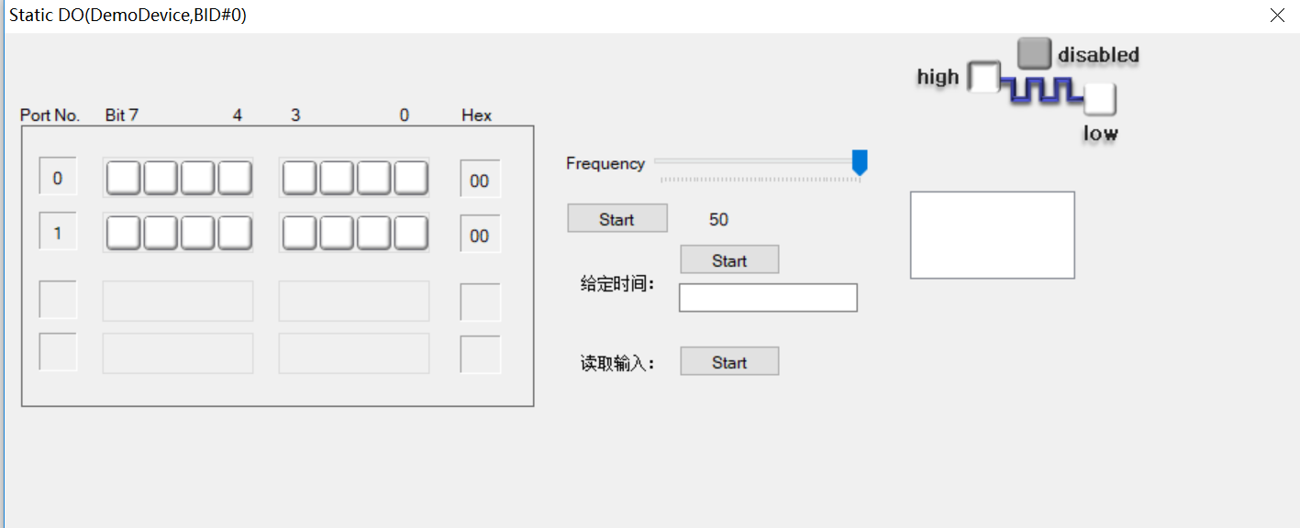

拖动滑块可改变输出频率，选定频率后单击Start即可开始输出，再次单击Pause停止输出。在文本框中输入希望输出的时间（s），单击Start即可输出响应时间的方波。读取输入状态下单击Start即可输出波形。